Archivní číslo vzorku | 4044
Odběrové číslo vzorku | S1/107
Pořadové číslo karty vzorku v databázi | 18
Místo | Jičín
Objekt | bývalá Jezuitská kolej
Místo odběru popis | neuvedeno
Místo odběru foto | není
Typ díla | Nástěnná malba
Typ podložky (v případě vzorků povrchových úprav / barevných vrstev) | Omítka
Datace objektu
Zpracovatel analýzy | Tišlová Renata
Datum zpracování zprávy k analýze | 5. 6. 2007
Číslo příslušné zprávy v databázi zpráv | 2007_2

Výsledky analýzy
vzorek S1/107: malba s podkladem
místo odběru vzorku: neuvedeno

vzorek S1/107: malba s podkladem
místo odběru vzorku: neuvedeno
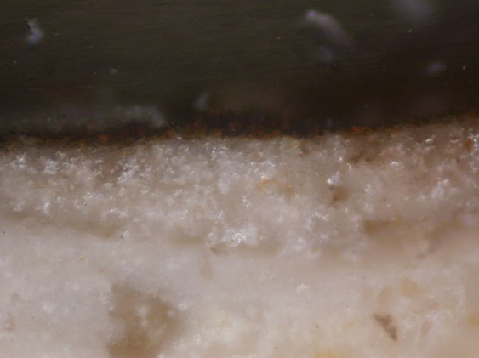  S1/107: bílé dop. světlo  zvětšení na mikroskopu 200x mikroskop: OPTIPHOT2-POL | 4 3  2  1  0 | 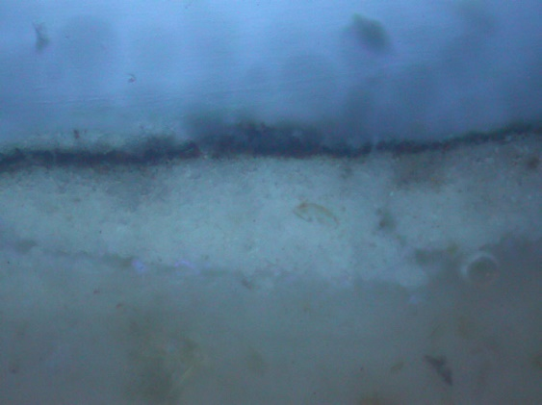  S1/107: UV  zvětšení na mikroskopu 200x  mikroskop: OPTIPHOT2-POL
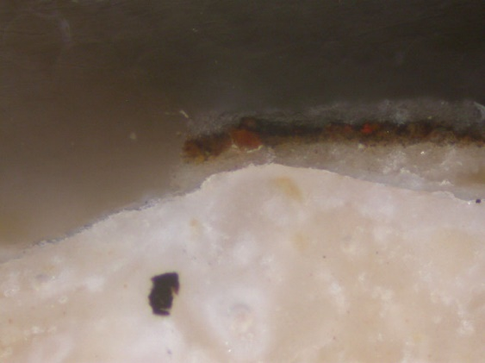  S1/107 B: bílé dop. světlo zvětšení na mikroskopu 200x  mikroskop: OPTIPHOT2-POL | 4  3 2  1  0 | 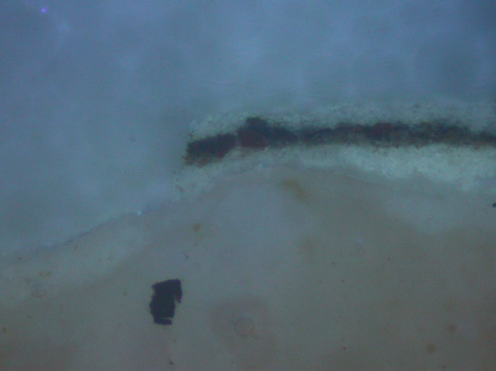  S1/107 B: UV  zvětšení na mikroskopu 200x  mikroskop: OPTIPHOT2-POL

Popis a složení vrstev:

vrstva |  | popis
4 | bílo-šedá | tenká (0-6,5 m), lokálně přítomná vrstva  není zřejmé, zda se jedná o barevnou vrstvu, či zbytek jiné povrchové úpravy
3 | hnědo-černá | tenká vrstva tl. 13-33 m  vrstva propojená s vrstvou 2, pojivo je organického původu, neobsahuje uhličitan vápenatý. Vrstvu tvoří čerň, červený a hnědý pigment (přesné složení pigmentů nebylo požadováno)  analýza organických pojiv: majoritní pojivová složka tvoří proteiny a vysýchavé oleje, v minoritním množství byla prokázána přítomnost polysacharidů
2 | žlutá | tenká vrstva tl. 0-33 m  vrstva stejného charakteru jako vrstva 3
1 | intonako | vápenné intonako, v UV světle zelená fluorescence – modifikové přídavkem organických příměsí
0 | arriccio | vápenné arriccio, povrch tvoří vrstva zkarbonatizovaného vápna, u vzorku B byla zjištěna přítomnost zbytků barevné vrstvy, příp. nečistot

Souhrn výsledků:
Zadavatelem byl k analýze dodán vzorek barevné vrstvy (označený S1/107). Vzorek je tvořen podkladem – (vrstva arriccia a intonaka), na jehož povrchu je nanesena v tenké vrstvě černo-hnědá. Lokálně je povrch pokryt vrstvou šedo-bílé. Zadáním průzkumu bylo zjistit stratigrafii barevných nátěrů na mikroskopických vzorcích a dále určit orientační složení černo-hnědé barevné vrstvy.

Z chemicko-technologického průzkumu barevné vrstvy vzorku bylo zjištěno, že barevná vrstva byla na povrch intonaka nanesena ve dvou tenkých vrstvách. Spodní tvoří žlutá, svrchní je tvořená hnědo-černou tenkou barevností. Barevné vrstvy byly na povrch intonaka naneseny technikou secco, pojivem barevných vrstev je pravděpodobně mastná tempera s hlavním olejovým pojivem, přítomným ve směsi s proteiny. Jako minoritní pojivová složka byla též prokázána přítomnost polysacharidů (mohlo by se jednat o nějakou z přírodních gum, které se používaly jako změkčovadla temper a plnily funkci emulgátoru). V barevných vrstvách nebylo prokázáno vápno.

Podklad pod barevné nátěry tvoří tenká vrstva vápenného intonaka, modifikovaného přídavkem organických pojiv (patrná zeleno-žlutá fluorescence vrstvy). Intonako bylo provedeno na vápenné arriccio po důkladném vyzrání povrchu. U vzorku B byly na povrchu arriccia nalezeny zbytky povrchových nečistot nebo dříve provedené barevné vrstvy.

Fotodokumentace analýzy

